Студия «Дизайн» Ворожова Т.В.

14 января 2021 года группа № 1, 14.00-14.45

Тема занятия «Материалы и инструменты для вышивки»

**Доброе утро всем. Сегодня у нас новая тема. Давайте вспомним что же такое вышивка и вышивание? В**ышивание — общеизвестное и распространенное рукодельное искусство украшать самыми различными узорами всевозможные ткани и материалы. А вышивка, широко распространённый вид декоративно прикладного искусства, в котором узор и изображение выполняются вручную (иглой, иногда крючком) или посредством вышивальной машины на различных тканях, коже, войлоке и других материалах льняными, хлопчатобумажными, шерстяными, шёлковыми (чаще цветными) нитями, а также волосом, бисером, жемчугом, драгоценными камнями, блёстками, монетами и т. п.

Из этих определений мы уже понимаем, что видов вышивок огромное количество:

## **Ассизи**

Ассизи, или Ассизская вышивка – вид старинного рукоделия родом из Италии. Особенность техники в том, что вышивается тут только фон, а основной рисунок полотна остаётся не заполненным стежками. Изначально Ассизи практиковалось монахами и монашками для вышивки сакральных предметов церкви, но со временем техника перешла и в светское рукоделие.

## [Виды вышивки - ассизи](https://zdeskrasivo.ru/wp-content/uploads/2019/02/Vidy_vyshivki_Assizi.jpg)Вышивка Ассизи. **Барджелло**

Барджелло, или флорентийская вышивка – ещё один вид старинного рукоделия. В данной технике используются только вертикальные стежки, которые особым образом смещаются от рядя к ряду, формируя таким образом особые объемные геометрические узоры, напоминающие то рисунок калейдоскопа, то затейливую чешую. [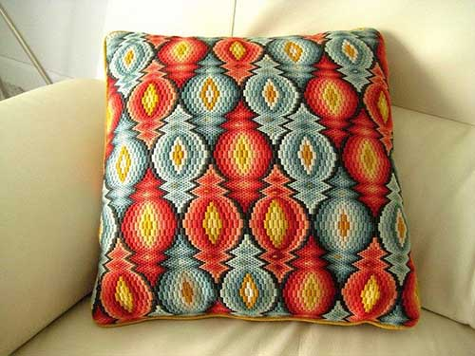](https://zdeskrasivo.ru/wp-content/uploads/2019/02/Vidy_vyshivki_Bardzhello.jpg)Вышивка Барджелло

## **Бисером**

Вышивка бисером — достаточно древний и популярный вид рукоделия. Доступность и относительная дешевизна материала, в сумме с эффектным видом получаемого полотна, обеспечили такой вышивке большую популярность по всему миру. В любых обзорах видов вышивки с фото и названиями обязательно присутствует расшитое бисером полотно. Так вышивают одежду, обувь, сумки, кошельки, шторы, картины и предметы интерьера. В технике используются четыре основных вида швов – монастырский, стебельчатый, строчный и арочный. [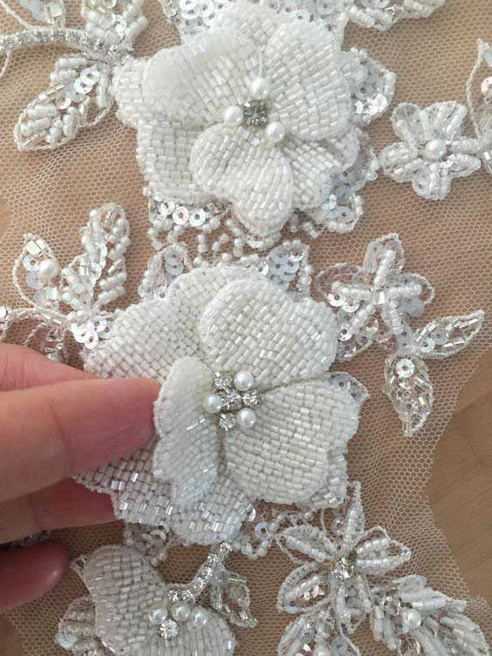](https://zdeskrasivo.ru/wp-content/uploads/2019/02/Vidy_vyshivki_Biserom-1.jpg)[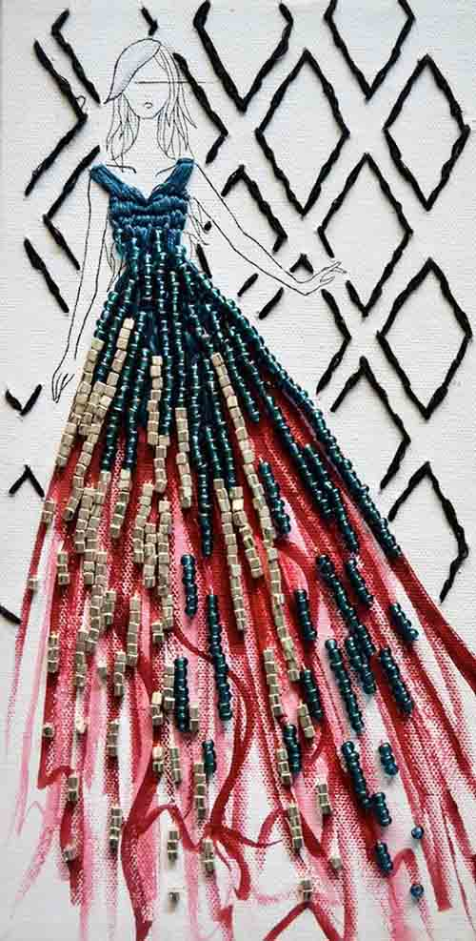](https://zdeskrasivo.ru/wp-content/uploads/2019/02/Vidy_vyshivki_Biserom.jpg)[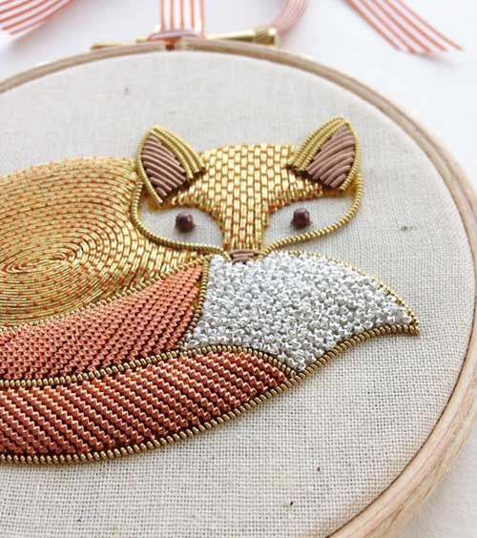](https://zdeskrasivo.ru/wp-content/uploads/2019/02/Vidy_vyshivki_biserom-2.jpg)

**Бразильская вышивка**

Бразильская вышивка – особенный вид рукоделия, объединяющий в себе отчасти и плетение, и вышивку. Результатом становятся объемные орнаменты, так как швы располагаются в воздухе, лишь своим основанием прилегая к основному полотну. Вышиваются так в основном цветочные мотивы. Для вышивки используются длинные иглы и только один вид ниток – искусственный шелк.

[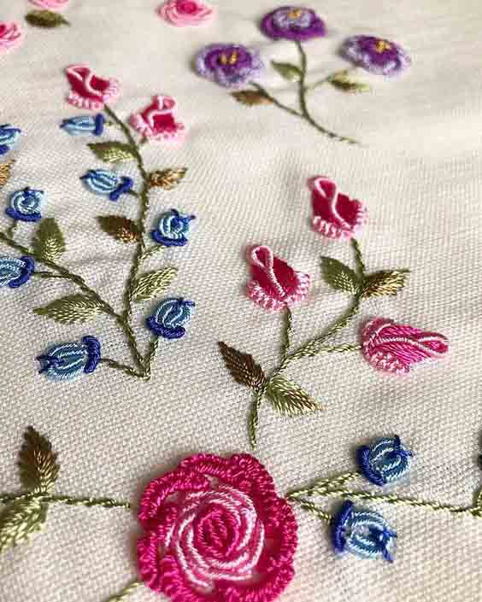](https://zdeskrasivo.ru/wp-content/uploads/2019/02/Vidy_vyshivki_Brazilskaya.jpg) [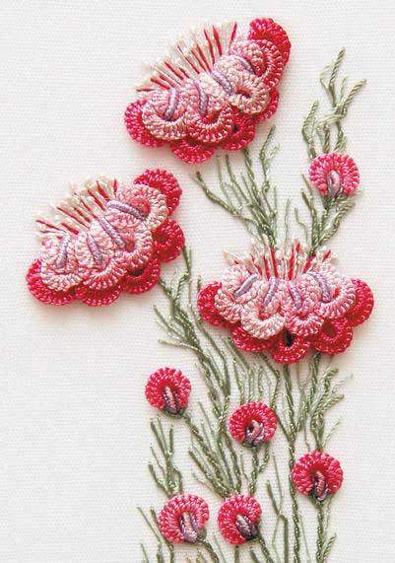](https://zdeskrasivo.ru/wp-content/uploads/2019/02/Vidy_vyshivki_Brazilskaya-2.jpg) [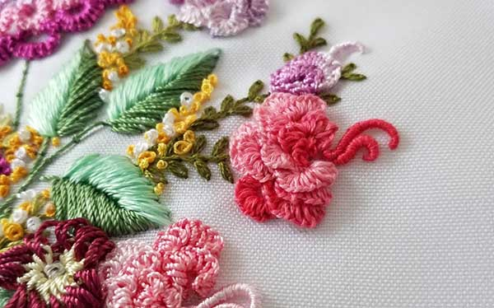](https://zdeskrasivo.ru/wp-content/uploads/2019/02/Vidy_vyshivki_Brazilskaya-3.jpg)

**Гладью**

Вышивка гладью – техника рукоделия, в которой плоскими стежками заполняется вся поверхность полотна. Традиционный вид рукоделия для стран Восточной и Юго-Восточной Азии. С XVIII века «живопись иглой» становилась все более популярной в Германии и Англии. На сегодняшний день гладь популярна во всём мире и составляет достойную конкуренцию вышивке крестиком за счёт большой вариативности и визуальной привлекательности результата.

[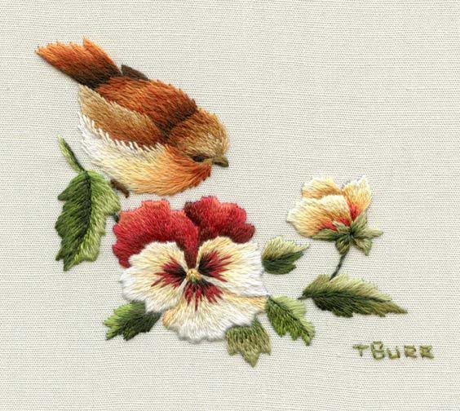](https://zdeskrasivo.ru/wp-content/uploads/2019/02/Vidy_vyshivki_Gladjy.jpg) [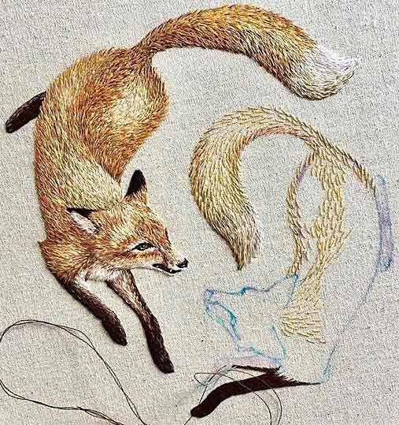](https://zdeskrasivo.ru/wp-content/uploads/2019/02/Vidy_vyshivki_glad.jpg) [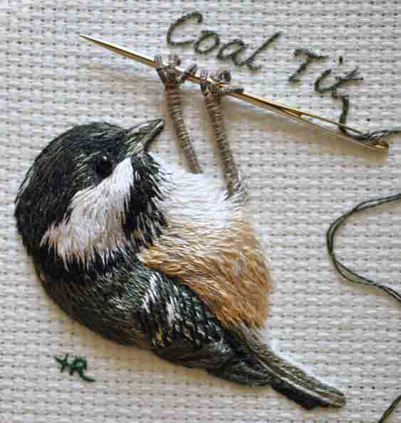](https://zdeskrasivo.ru/wp-content/uploads/2019/02/Vidy_vyshivki_glad-1.jpg)

**Золотое шитье**

Золотое шитье – рукодельная традиция со времен Древней Руси. Выполняется серебряными или золотыми нитями. Со временем дорогие золотые нити заменили аналогами с позолотой. Хотя сама техника зародилась на Востоке, именно на Руси она достигла такого уровня, что одежду и предметы церковного быта, расшитые мастерицами золотом, вывозили в Византию.

[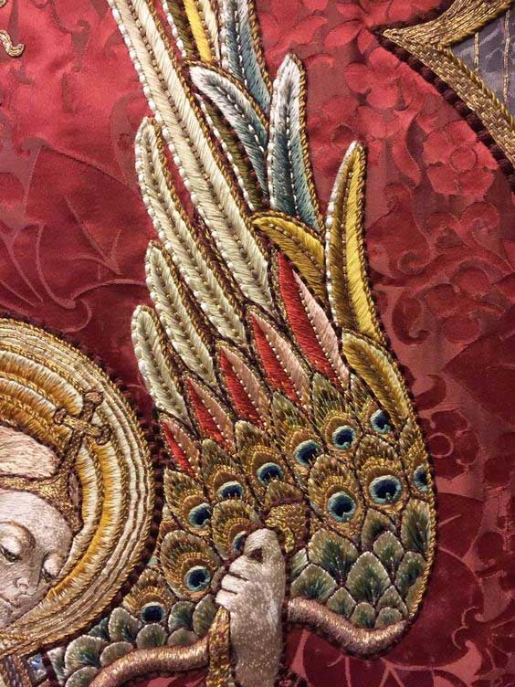](https://zdeskrasivo.ru/wp-content/uploads/2019/02/Vidy_vyshivki_Zolotoe_shitie_1.jpg) [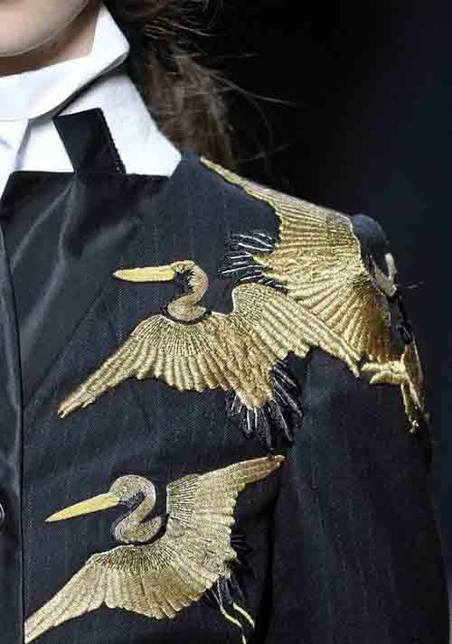](https://zdeskrasivo.ru/wp-content/uploads/2019/02/Vidy_vyshivki_zolotoe_shitie.jpg) [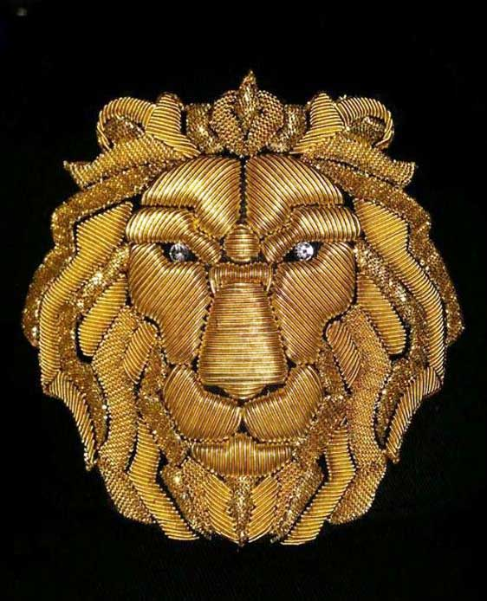](https://zdeskrasivo.ru/wp-content/uploads/2019/02/Vidy_vyshivki_Zolotoe_shitie_2.jpg)

**Китайская**

Китайская вышивка – неотъемлемая часть культуры Поднебесной. Тут история этого мастерства насчитывает тысячелетия, техника шлифуется до безупречности, а секреты бережно хранятся. Китайская вышивка насчитывает несколько школ: Су, Шу, Сян, Юэ и Мяу. У каждой школы свои особенности выполнения техники, но их все объединяет двухсторонний принцип – с изнанки вышитое изделие выглядит так же хорошо, как и с внешней стороны. Благодаря этому одежда, выполненная в этой технике, может носиться и наизнанку.

[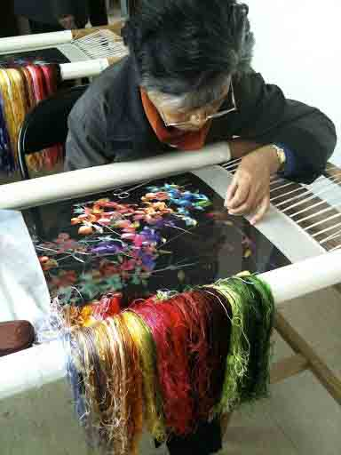](https://zdeskrasivo.ru/wp-content/uploads/2019/02/Vidy_vyshivki_Kitayskaya.jpg) [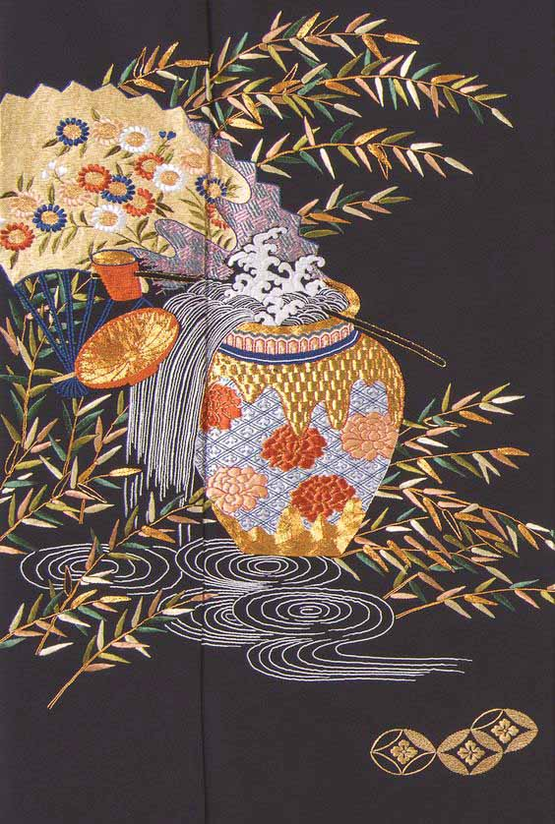](https://zdeskrasivo.ru/wp-content/uploads/2019/02/Vidy_vyshivki_Kitayskaya-1.jpg) [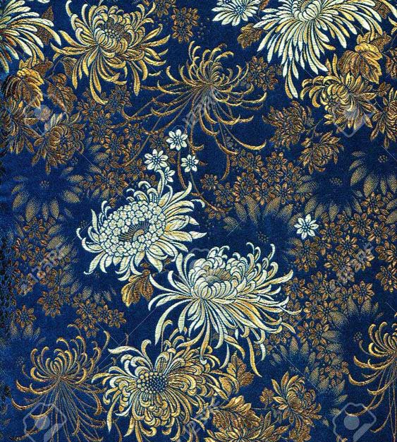](https://zdeskrasivo.ru/wp-content/uploads/2019/02/Vidy_vyshivki_Kitayskaya-2.jpg)

**Крестом**

Пожалуй, обзор Виды вышивки фото и названия, нужно начинать именно с крестика, так как именно эта техника наиболее распространена по всему миру. Секрет популярности в её простоте – достаточно овладеть всего двумя перекрестными стежками, чтобы приступать к выполнению. История этой техники корнями уходит в первобытную культуру. Нить для вышивки может быть абсолютно любой, но чаще всего используют нитки мулине и специальную канву.

[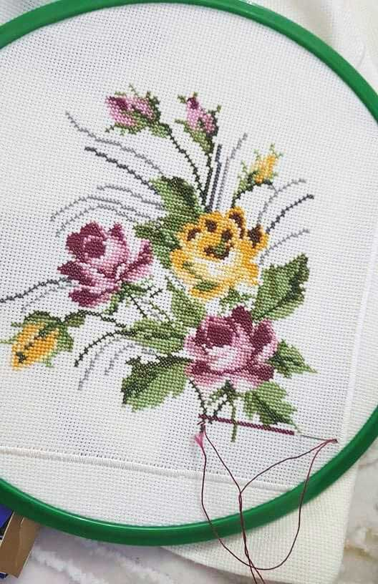](https://zdeskrasivo.ru/wp-content/uploads/2019/02/Vidy_vyshivki_Krestom-1.jpg) [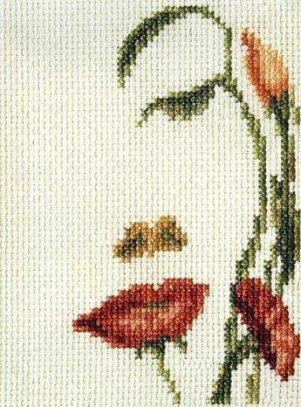](https://zdeskrasivo.ru/wp-content/uploads/2019/02/Vidy_vyshivki_krestom1.jpg)

**Ковровая**

Ковровая вышивка появилась ещё во времена Средневековья, а сегодня снова переживает подъем за счёт своей простоты и популярности изделий ручной работы. Используется для создания панно, гобеленов, ковров. Выполняется специальной иглой или крючком, в качестве материала подходят толстые шерстяные или акриловые нити. В процессе работы вся поверхность полотна заполняется объемными петлями-стежками.

[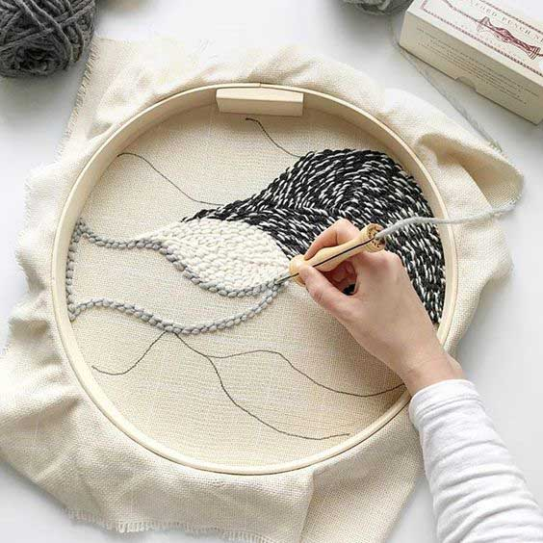](https://zdeskrasivo.ru/wp-content/uploads/2019/02/Vidy_vyshivki_Kovrovaya-1.jpg)

**Лентами**

Вышивка шелковыми лентами достигла пика своего развития в 19 веке. С её помощью красивые объемные рисунки лентами стали формировать на одежде, шляпках, аксессуарах и предметах быта. Техника достаточно проста, но насчитывает более 15 видов стежков и швов. Как правило, в вышивке лентами преобладают флористические мотивы – нежные [цветы из лент](https://zdeskrasivo.ru/vyshivka/vyshivka-lentami-dlya-nachinayushchih-poshagovo/)смотрятся нарядно и торжественно.

[](https://zdeskrasivo.ru/wp-content/uploads/2019/02/Vidy_vyshivki_Lentami.jpg)

**Лонгстич**

Лонгстич или счётная гладь – техника вышивки, при которой ключевую роль играет подсчёт нитей основы, располагающихся в каждом стежке. В остальном, лонгстич является своего рода аналогом обычной глади, плоские стежки тут располагаются плотно друг к другу и заполняют всю поверхность полотна. На фото вы видите, насколько разные формы может иметь этот вид.

[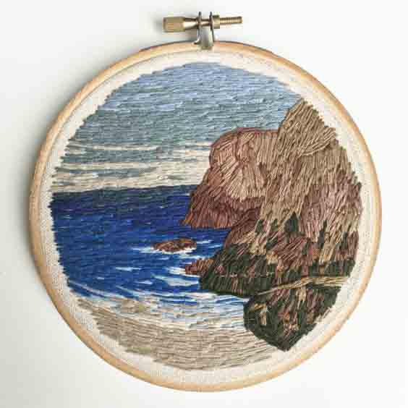](https://zdeskrasivo.ru/wp-content/uploads/2019/02/Vidy_vyshivki_Longstich-1.jpg) [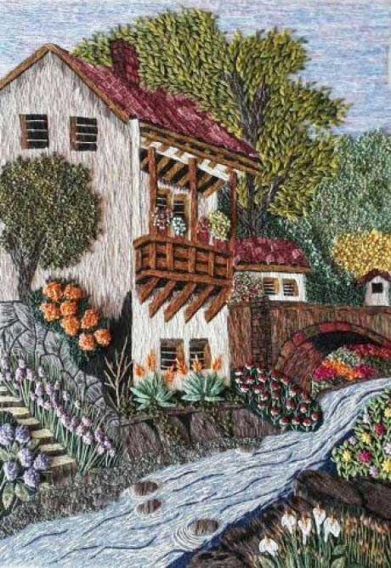](https://zdeskrasivo.ru/wp-content/uploads/2019/02/Vidy_vyshivki_Longstich-3.jpg)

**Люневильская**

Люневильская вышивка – вид рукодельного мастерства, пришедший к нам из Франции. Вид сочетает в себе вышивку и вязание крючком – инструмент для неё так и называется: люневильский крючок. Как правило, используется для расшивания полотна бисером и бусинами. Позволяет быстро сформировать эффектное полотно даже на тканях большой площади, потому активно используется для декорирования одежды.

[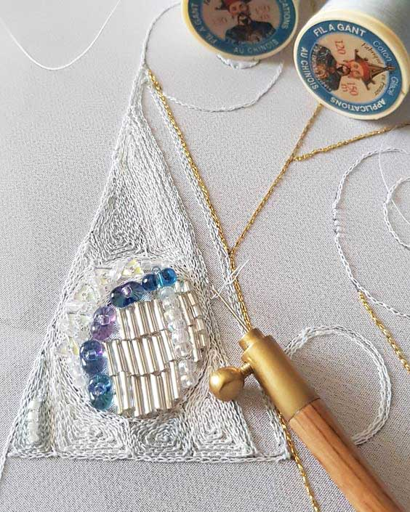](https://zdeskrasivo.ru/wp-content/uploads/2019/02/Vidy_vyshivki_Lunevilskaya.jpg)

**Монохромная**

Монохромная вышивка – одна из видов вышивки крестом. Однако тут в схеме основного рисунка используется только один цвет. Максимум, может быть добавлено несколько оттенков остального цвета. Плюс дополнительно используется нить в цвет фона, так как основное правило вышивки крестом – не оставлять пустых мест – сохраняется.

[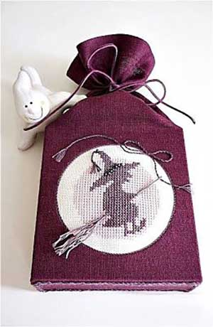](https://zdeskrasivo.ru/wp-content/uploads/2019/02/Vidy_vyshivki_Monohromnaya.jpg)

**Объемная вышивка плетение иглой**

Объемная вышивка плетение иглой – поверхностный тип вышивки с использованием навивания нити на иглу в процессе вышивки. Позволяет создать на полотне объемные эффектные аппликации из цветов, листьев, ягод и т.д. Используется в декорировании одежды и предметов интерьера.

[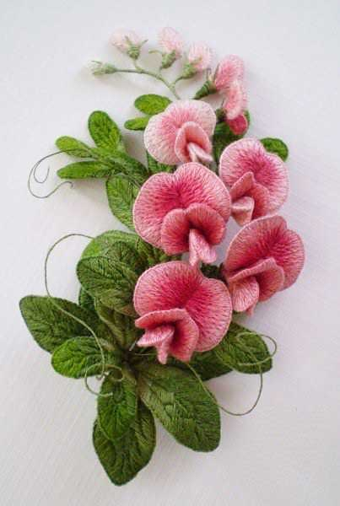](https://zdeskrasivo.ru/wp-content/uploads/2019/02/Vidy_vyshivki_OBJEMNAYA.jpg)

Объемная вышивка пережила невероятный подъем в XVII веке в Англии. На протяжении целого века леди вышивали шкатулки для украшений и различных мелочей. Этот вид вышивки получил название Stumwork. Вышивка поднималась над полотном с помощью специальных деревянных форм, которые буквально обвязывались иглой. Применялось невероятное количество техник швов и строчек, чтобы создать объем вышивки на гранях шкатулок.

Почитать о шкатулках Англии XVII века, кто их делал, и как их вышивали можно в статье [Как создавалась объемная вышивка старинных английских шкатулок](https://zdeskrasivo.ru/rukodelie/vyshivka/obemnaya-vyshivka-starinnyh-anglijskih-shkatulok/)

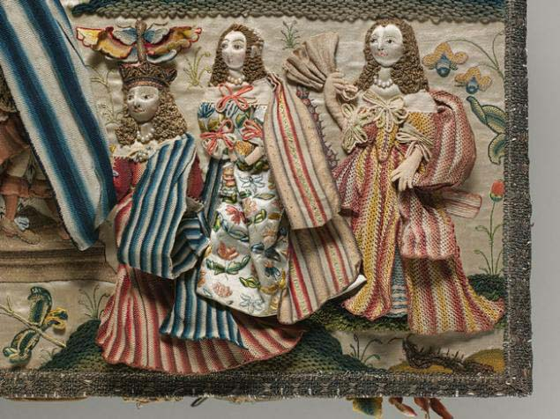

**Ришелье**

Вышивка Ришелье – техника ажурной вышивки. Особенность этого вида рукоделия в том, что все элементы обшиваются на полотне гладью, а затем пустые места вырезаются ножницами, формируя таким образом ажурное полотно. Зародился этот вид рукоделия в Италии, но особую популярность получил во Франции.

[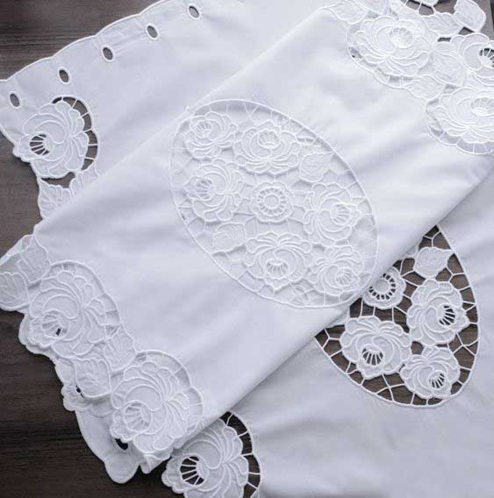](https://zdeskrasivo.ru/wp-content/uploads/2019/02/Vidy_vyshivki_Rishele.jpg)

**Рококо**

Рококо- вид рукоделия родом из Франции, переводится как «завиток». По сути, это вышивка узелками своеобразной формы. Все швы этого стиля основаны на навивке нити на иглу особым образом. Благодаря этому получаются объемные, выпуклые стежки. Лучше всего для вышивки подходят вискозные или шерстяные нити, первые хорошо скользят, а вторые дают больший объем.

[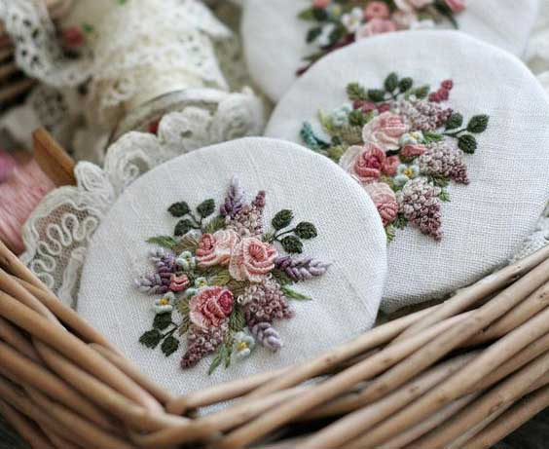](https://zdeskrasivo.ru/wp-content/uploads/2019/02/Vidy_vyshivki_Rokoko.jpg) [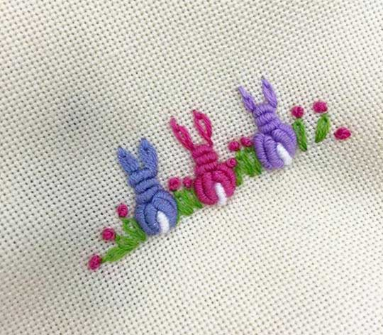](https://zdeskrasivo.ru/wp-content/uploads/2019/02/Vidy_vyshivki_Rokoko_2.jpg)

**Синелью**

Вышивка шёлковой синелью – рукоделие, основанное на использовании специального материала, синельного шёлка. Он представляет собой пушистый шнурок, придающий вышивке особого объема. Этой техникой ранее декорировали «штоф» — ткань для отделки стен в домах знати. Сегодня виды синельной вышивки можно увидеть на картинах и панно. Здесь на фото Вы видите белую синель.

[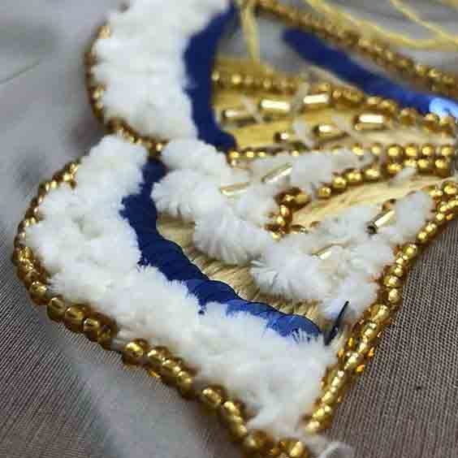](https://zdeskrasivo.ru/wp-content/uploads/2019/02/Vidy_vyshivki_Sinel.jpg)

**Сутажная**

Сутаж – старинный и изысканный вид рукодельного искусства. В данной виде вместо ниток используется специальный шнурок. Изначально техника возникла для декорирования одежды драгоценными камнями. Сегодня в этой технике чаще всего изготавливаются различные украшения: серьги, колье, браслеты.

[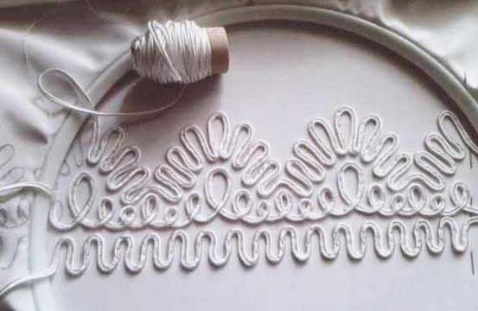](https://zdeskrasivo.ru/wp-content/uploads/2019/02/Vidy_vyshivki_Sutazhnaya.jpg) [](https://zdeskrasivo.ru/wp-content/uploads/2019/02/Vidy_vyshivki_Sutazhnaya-1.jpg)

**Строчевая вышивка**

Строчевая вышивка – древний вид рукоделия, зародившийся в крестьянстве. Объединяет в себе счётную вышивку, плетение кружева и ткачество. Изначально вид зародился в Персии, но быстро распространился по всему миру, получив свои подвиды во многих регионах. Этот вид использовался для декорирования одежды, постельного белья, занавесок.

[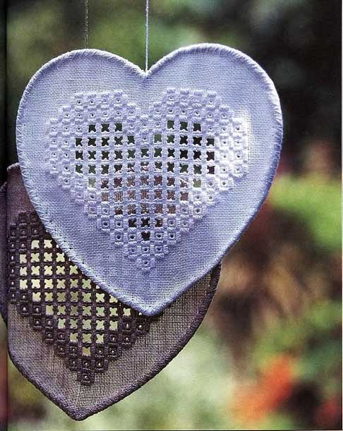](https://zdeskrasivo.ru/wp-content/uploads/2019/02/Vidy_vyshivki_Strochevaya.jpg)

**Сэмплер**

Сэмплер – особый вид рукоделия. Как правило, это несколько схем в разной технике, но объединённых одной темой, чтобы быть оформленными в одну картину. Сэмплер позволяет вышивальщицам продемонстрировать все свои навыки в рамках одного проекта.

[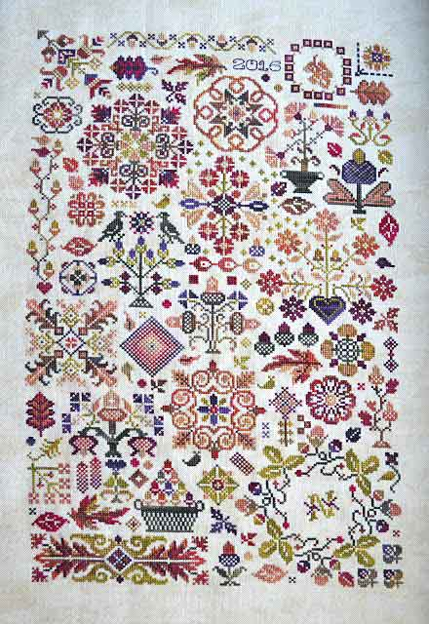](https://zdeskrasivo.ru/wp-content/uploads/2019/02/Vidy_vyshivki_Sempler.jpg)

**Тамбурная**

[Тамбурная вышивка](https://zdeskrasivo.ru/vyshivka/tamburnaya-vyshivka/) – техника вышивания тамбурным швом. Этот вид рукоделия был особенно популярен в 18 веке. Вышивка выполнялась тонкими шелковыми нитями, иногда с использованием бисера и пайеток. В результате получается эффектное многогранное полотно. Вышивка выполняется специальным крючком на ткани. Тамбурным швом выполняют свои работы узбекские, иранские и таджикские мастерицы, создавая сюзане.

[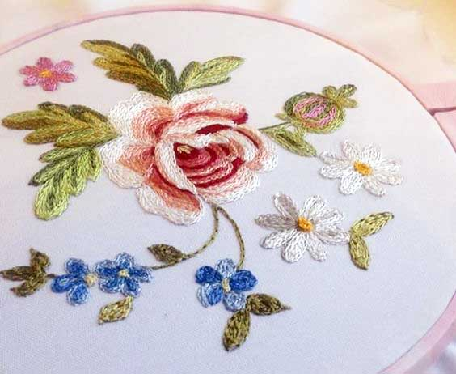](https://zdeskrasivo.ru/wp-content/uploads/2019/02/Vidy_vyshivki_Tamburnaya-1.jpg) [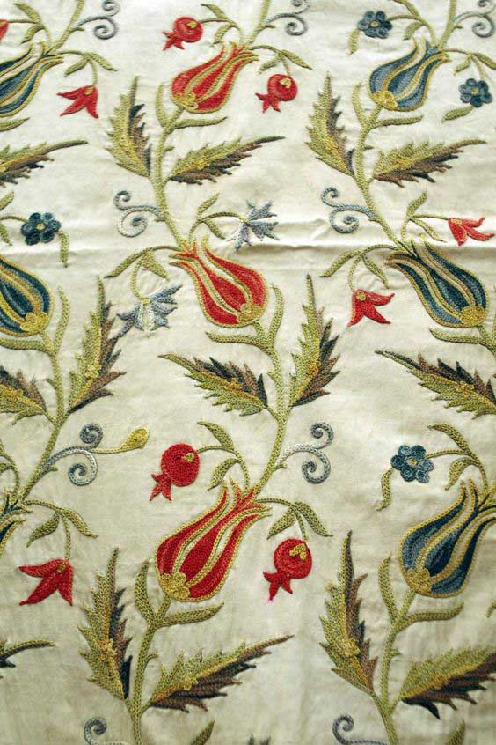](https://zdeskrasivo.ru/wp-content/uploads/2019/02/Vidy_vyshivki_Tamburnaya_syuzane.jpg)Сюзане

**Хандангер**

Вышивка-хандангер: техника рукоделия, зародившая в Норвегии и названная в честь одного из живописных фьордов этой страны. Эта вышивка является более поздним продолжением строчевой вышивки. То есть это та же строчевая вышивка, но процветающая на другой территории. Её ключевая особенность в сочетании ажурной и счётной техник. Потому для хандангера используют полотно, на которым нити легко и считать, и выдёргивать. Вышивают в такой технике, как правило, элементы декора интерьера: скатерти, наволочки, занавески.

[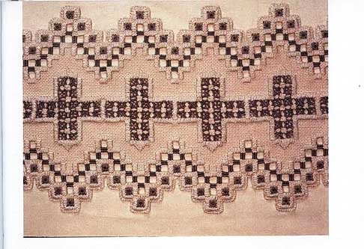](https://zdeskrasivo.ru/wp-content/uploads/2019/02/Vidy_vyshivki_Hardanger.jpg)

**Швальмская вышивка**

Швальмская вышивка – техника немецкого рукоделия, возникшая ещё в 17 веке. Большинство дизайнов этой вышивки строится на использовании мотивов «древа жизни».  Вышивается белыми нитками пол белому полотну. Отличительная черта – симметрия всех схем, расширение от низа к верху и стремление заполнить вышивкой как можно большую часть полотна.

[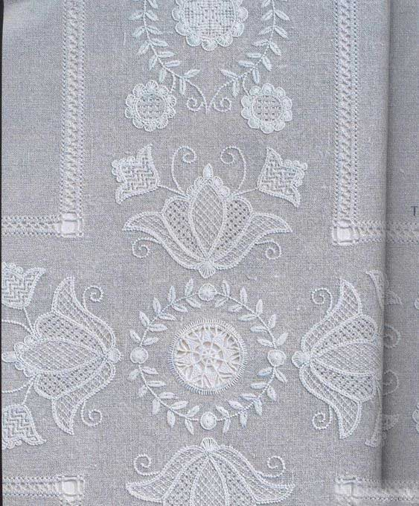](https://zdeskrasivo.ru/wp-content/uploads/2019/02/Vidy_vyshivki_Shvalmskaya.jpg)

**Якобинская**

Якобинская вышивка – это разновидность техники крюил. Вышивается шерстяными нитями. Использует швы из разных видов вышивки, умело комбинируя их для создания эффектного, яркого полотна. Отличительная черта – использование техники накладных решеток поверх глади.

[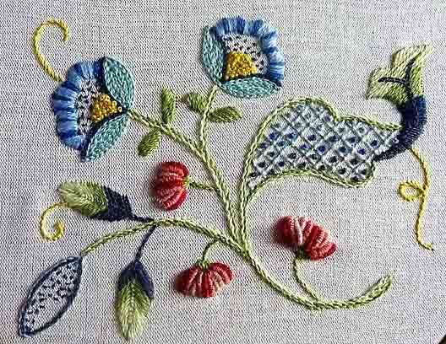](https://zdeskrasivo.ru/wp-content/uploads/2019/02/Vidy_vyshivki_yakobinskaya.jpg)[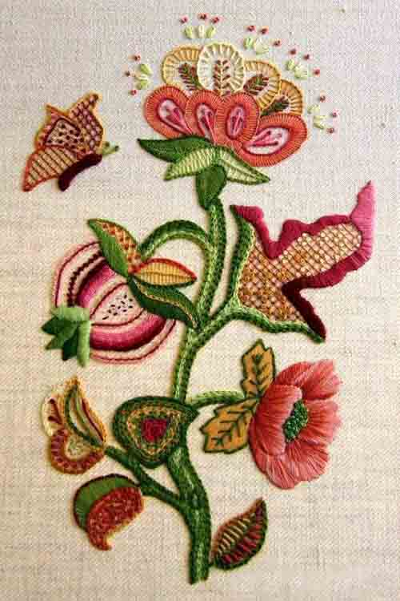](https://zdeskrasivo.ru/wp-content/uploads/2019/02/Vidy_vyshivki_yakobinskaya-1.jpg)

[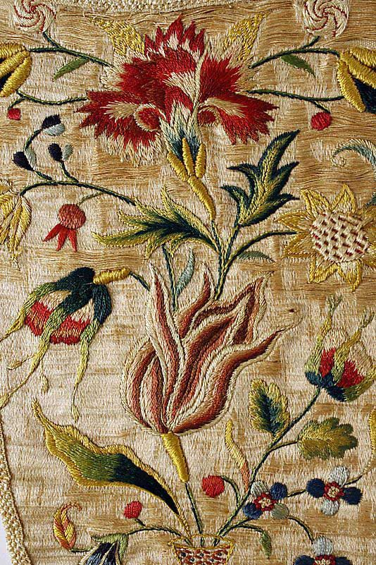](https://zdeskrasivo.ru/wp-content/uploads/2019/02/Vidy_vyshivki_yakobinskaya2.jpg)

**Японская вышивка сашико**

Сашико – старинная японская вышивка, зародившаяся в крестьянстве. Выполняется швом «вперёд иголку» с простёгиванием сразу нескольких слоёв полотна. Каждый вышитый элемент считается символичным и случайных орнаментов в сашико быть не может.

[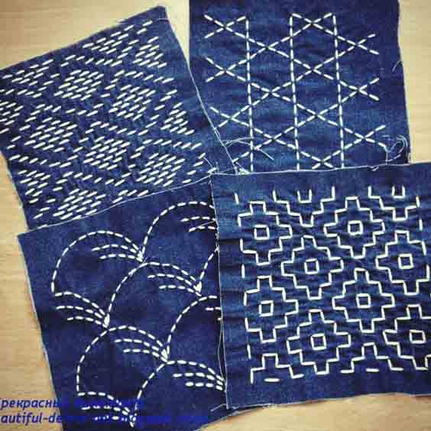](https://zdeskrasivo.ru/wp-content/uploads/2019/02/Vidy_vyshivki_Sashiko.jpg)[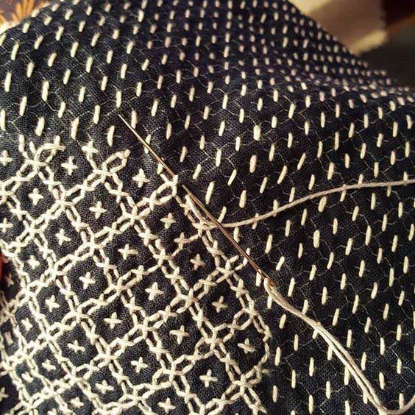](https://zdeskrasivo.ru/wp-content/uploads/2019/02/Vidy_vyshivki_Sashiko_1.jpg)

Вот какое огромное количество видов вышивок существует и поверьте, это еще не все- ведь многие мастерицы не ограничиваются в работах использованием одного конкретного вида рукоделия и умело комбинируют их для получения эффектного результата.

Сегодняшнее занятие подошло к концу. Если у вас возникнут трудности или вопросы – пишите, звоните. Номер электронной почты [tanuhav2200@gmail.com](mailto:tanuhav2200@gmail.com) или на номер в [WhatsApp 89045467366.](https://www.whatsapp.com/" \t "_blank)